СОДЕРЖАНИЕ

Раздел 1 2
Раздел 2 2
Заключение 2

Введение

В период с 13.11.2023 г. по 26.11.2023 г. я проходил учебную (ознакомительную) практику в АО НИИТМ в отделе перспективных разработок.
Целью учебной (ознакомительной) практики является получение профессиональных умений и опыта профессиональной деятельности
Задачи учебной практики:
- ознакомление с назначением, функциями и задачами отделов информационных технологий и экономических отделов на предприятиях и организациях, с должностными обязанностями и деятельностью сотрудников таких подразделений;
- апробация теоретических знаний, полученных при изучении таких дисциплин, как «Информатика и программирование», «Информационные системы и технологии», «Программная инженерия», «Операционные системы», «Вычислительные системы, сети и телекоммуникации» и др.;
- изучение, анализ и обобщение материалов производственной деятельности на примере подразделений, в которых проходит практика.
- проведение сравнительного анализ назначения, содержания и структуры различных информационных систем и программного обеспечения предприятия с целью получения полного представления о работе данных систем;
- провести анализ программного обеспечения, с которым познакомились в процессе практики;

Раздел 1
Научно-исследовательский институт точного машиностроения (АО НИИТМ) – это старейшая отечественная школа производства и разработки СТО, которая совмещает в себе не только большие производственные мощности, но и центр передачи знаний между поколениями учёных и специалистов.
Благодаря большому опыту и быстрой адаптации к современному рынку – мы предлагаем Заказчикам качественные услуги разработки, производства и испытаний современного вакуумно-плазменного и физико-термического оборудования для микроэлектронной отрасли.
Сегодня НИИТМ - это единственное в России предприятие, которое занимается разработкой кластерных комплексов и производством установок под обработку пластин 300мм.
Ключевым вектором работы является серия оборудования под обработку пластин 200 мм, совместимой с диаметрами 100 и 150 мм. Продуктовая линейка соответствует стандартам SEMI.
АО НИИТМ является одним из ведущих производителей специального технологического оборудования (СТО) в России.

Раздел 2
На данной практике я познакомился с предприятием НИИТМ и рабочим местом инженера-программиста.
Моё рабочее место состоит из ПК и оборудования для тестирования некоторого оборудования. На ПК установлены Visual Studio, VS Code, Word, Excel и другие программы, помогающие при разработке. Деятельность состоит из проектирования и создания ПО для управления техническим процессом. Мне приходилось использовать знания по проектированию и архитектуре ПО, полученные в вузе.
Таблица 1 – Основные сведения об организации АО НИИТМ
Наименование организации | Фактический/ юридический адрес | Организационно-правовая форма | Размер уставного капитала, тыс.руб. | Основные виды деятельности
1 | 2 | 3 | 4 | 5
АКЦИОНЕРНОЕ ОБЩЕСТВО "НАУЧНО-ИССЛЕДОВАТЕЛЬСКИЙ ИНСТИТУТ ТОЧНОГО МАШИНОСТРОЕНИЯ" | г. Москва, г. Зеленоград, проспект Панфиловский, д. 10 | Акционерное общество | 37.5 | 28.99.2 Производство оборудования и аппаратуры для производства полупроводниковых слитков или пластин, полупроводниковых устройств, электронных интегральных микросхем или плоскопанельных дисплеев

Заключение
В процессе выполнения практики были проведены работы по сдаче этапа проекта «Кластер 300», так как был реализован режим по перегрузке пластин из контейнера в камеру и обратно.
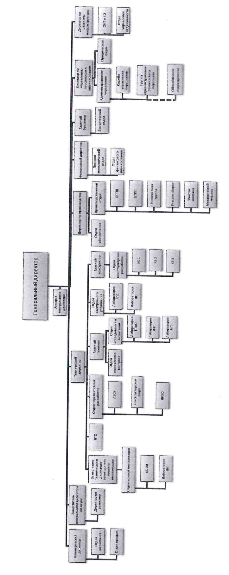
Организационная структура НИИТМ 2024г.

